Уважаемые родители, продолжим играть с детьми и знакомить их с окружающим миром.
Тематическая неделя: «Жители водоемов – рыбы»
- Познакомить детей со средой обитания рыб, рассмотреть картинку, какие рыбы на ней изображены (большие, маленькие), кто кроме рыбок изображен на картинке – лягушка, как она разговаривает.

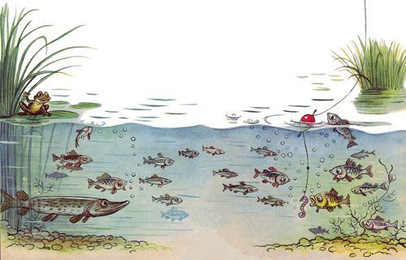

- Физкультминутка «Рыбка»
Рыбка плавает в водице,
(Сложенными вместе ладонями дети изображают, как плывет рыбка.)
Рыбке весело играть.
(хлопают в ладоши)
Рыбка, рыбка, озорница,
(Грозят пальчиком.)
Мы хотим тебя поймать.
(Делают хватательное движение обеими руками.)
Рыбка спинку изогнула,
(Руки над головой, прогибаемся в спине)
Крошку хлебную взяла. (Приседаем)
Рыбка хвостиком махнула,
Рыбка быстро уплыла.
(Снова «плывут».)

- С помощью чего рыбы передвигаются? Игра с прищепками, сделать рыбке хвост и плавники.

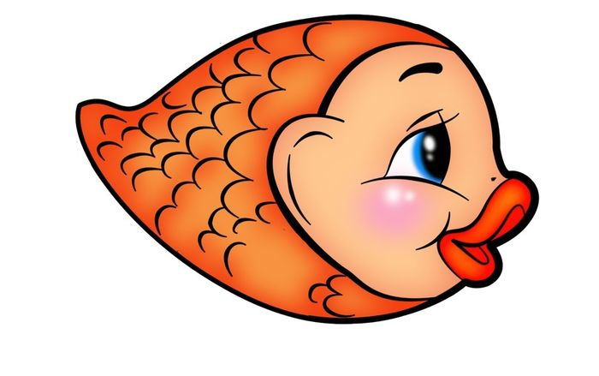
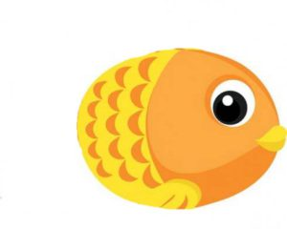

- Дыхательное упражнение «Водяные пузыри».
(стакан наполнить на половину водой, трубочку для сока опустить в стакан и сильно подуть через трубочку, что бы появились пузыри).

- Где дома могут жить рыбки? В аквариуме. Чем наполнен аквариум? Водой. Какого цвета рыбки плавают в аквариуме? Зеленого, синего, красного. Что еще есть в аквариуме? Трава, песок, камни.
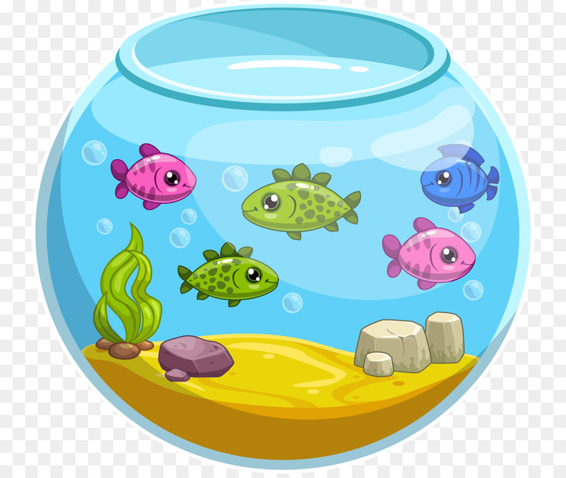

6. Пальчиковая гимнастика.

«Рыбки весело резвятся
В чистой, тепленькой воде,
То сожмутся, разожмутся,
То зароются в песке».

7. Посмотрите, в вашем аквариуме нет воды. А могут рыбы жить без воды? (Нет).
Я предлагаю срочно наполнить аквариум водой. Посмотрите, что для этого надо сделать. Набираем краску на кисточку и закрашиваем аквариум. Кисть ведем мягко, не нажимая. Рыбки не боятся воды, поэтому смело проводим кистью по ним. Надо старательно закрасить весь аквариум, не оставляя белых пятен.

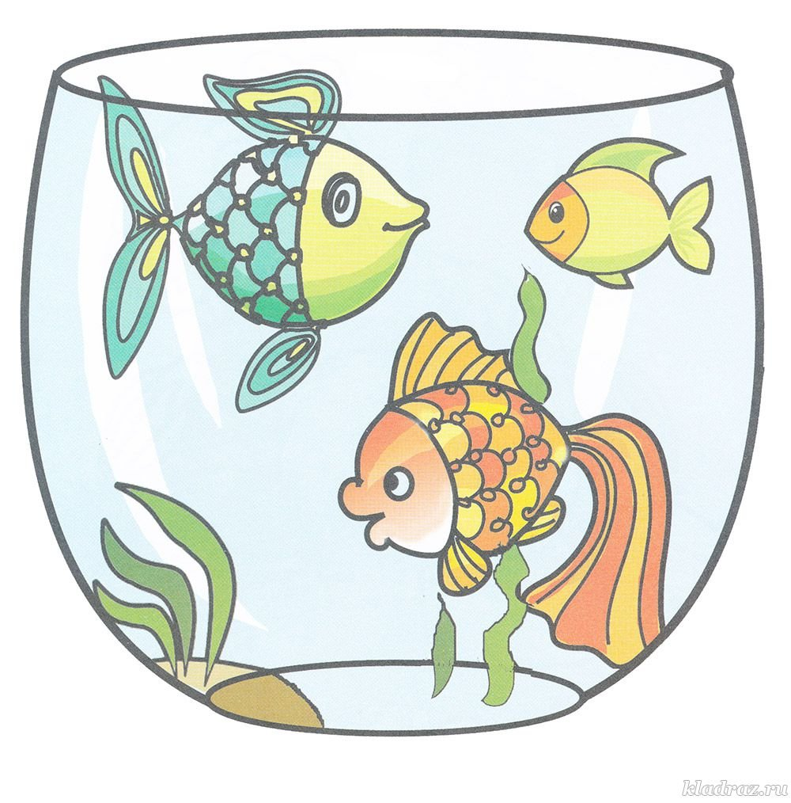
Уважаемые радители, спасибо вам за понимание и помощь, на эту неделю все задания для ваших деток.

